Hoy, 8.8.: cumpleaños de Dom Claudio Hummes!

Para nosotros un día de alegría y de conmemorar con gratitud un promotor singular de la protección del bioma de Amazonia con sus pueblos y para el bienestar de la humanidad!

Con gratitud acordamos su rol protagónico para el congreso internacional (con participantes de todos los continentes) en Washington en Marzo 2019 sobre Amazonia, como una etapa de preparación del Sínodo de la Amazonía…

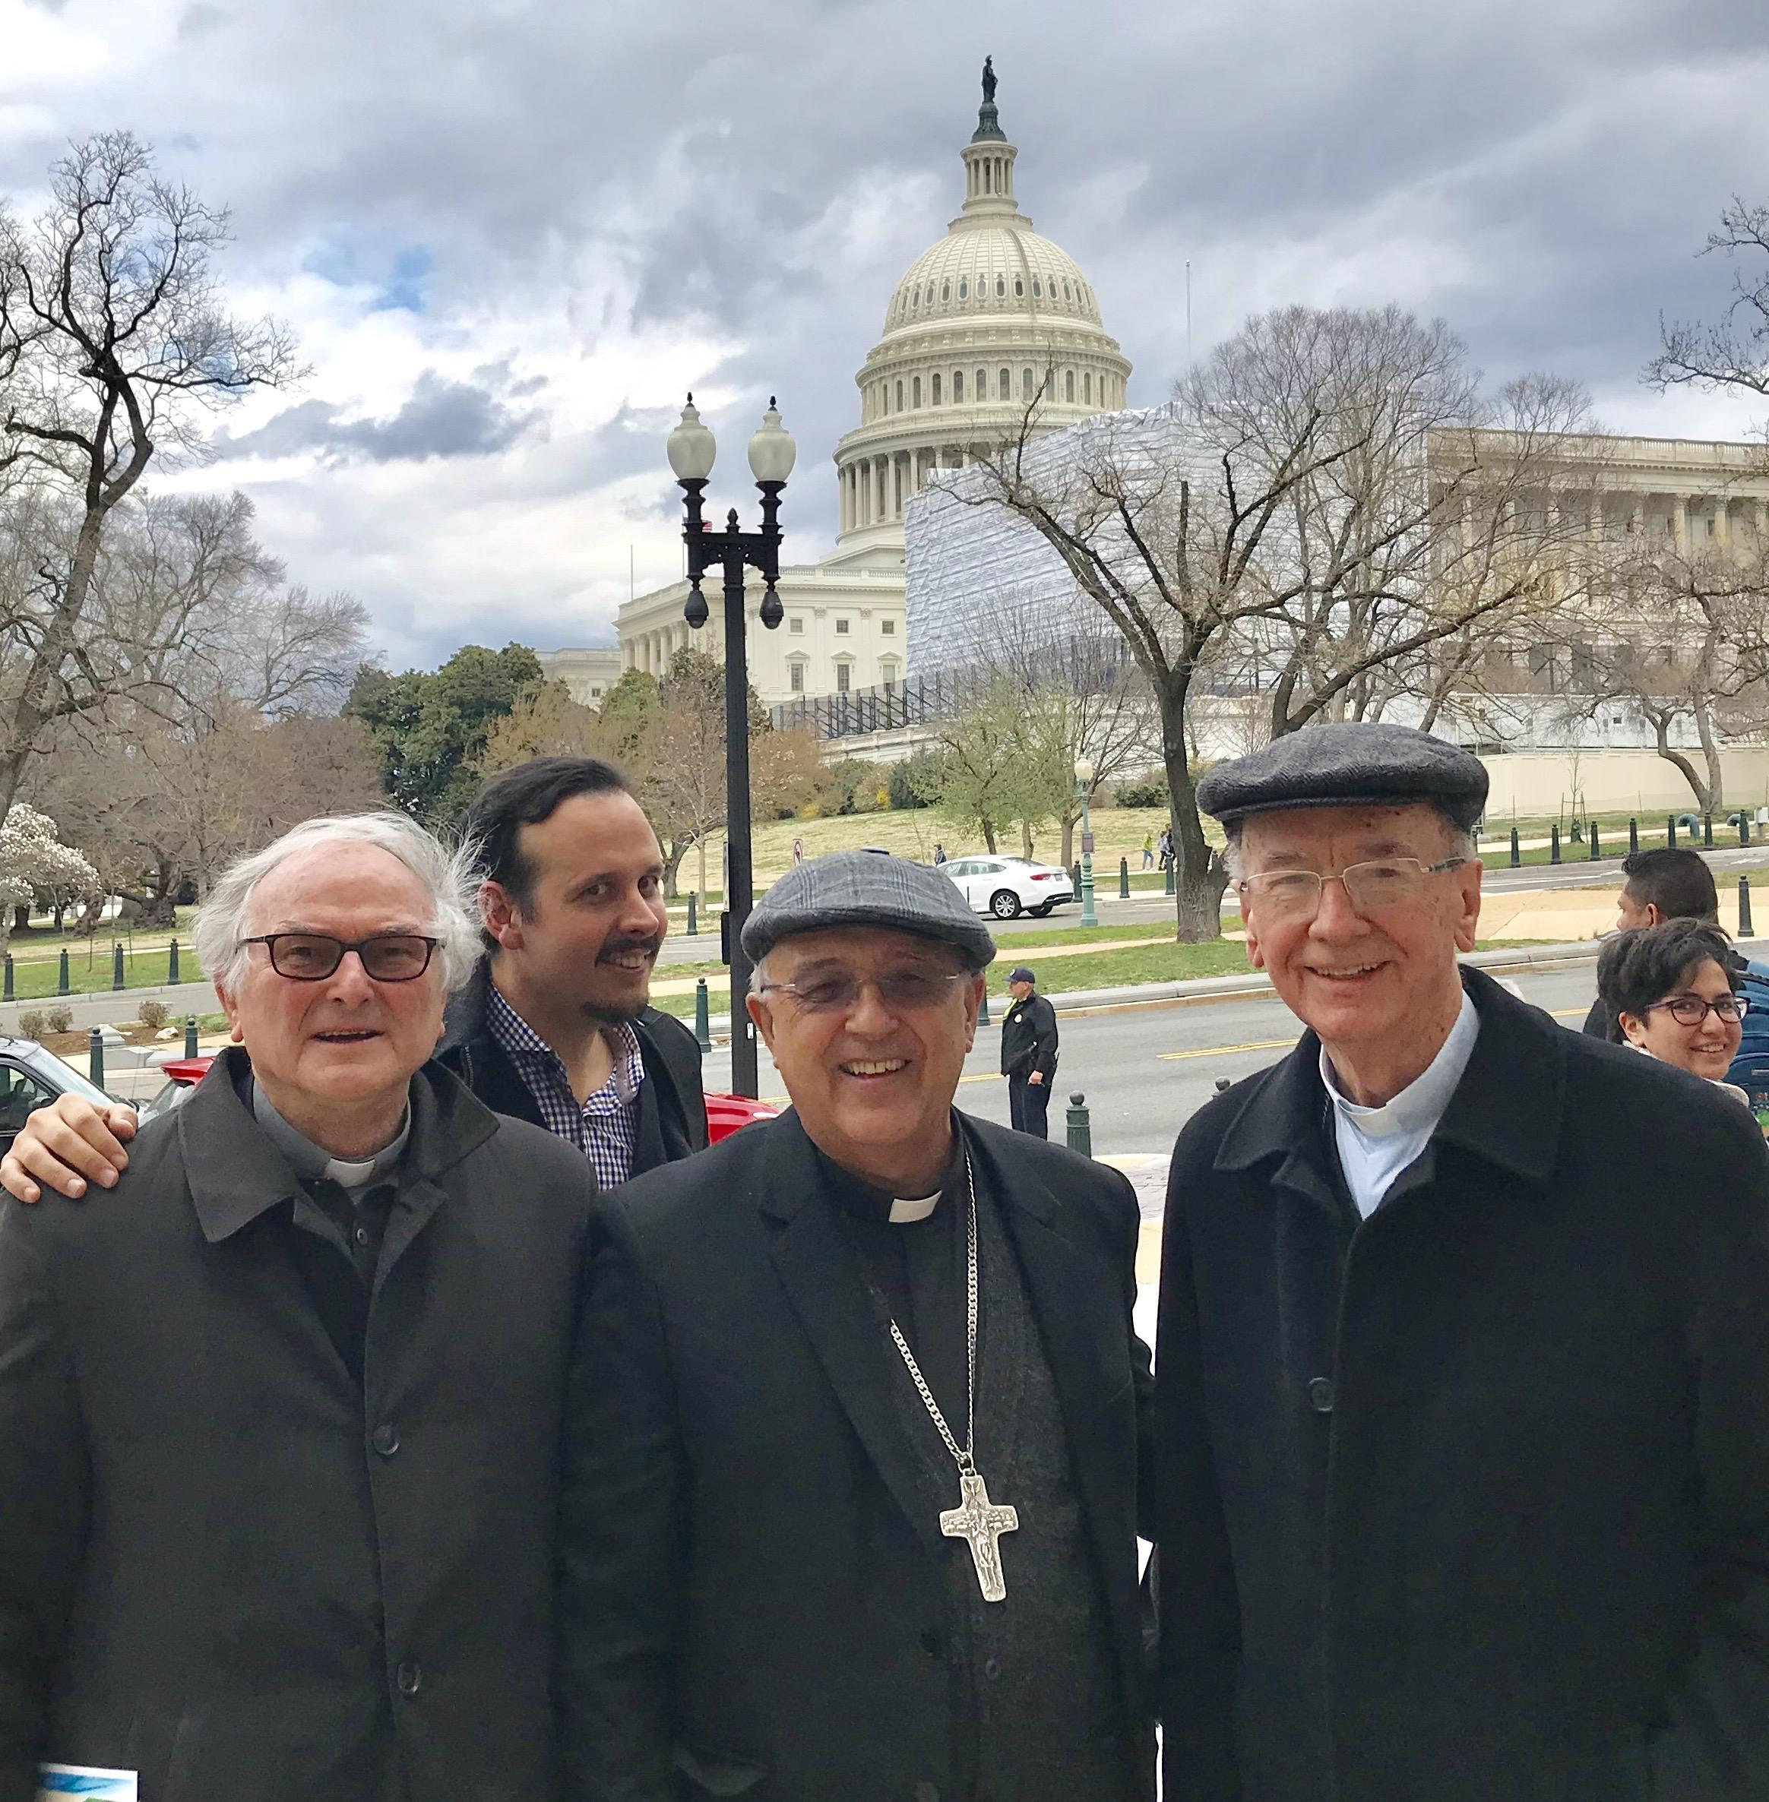

…y otra etapa en preparación del Sínodo de la Amazonia ha sido el Simposio sobre el asunto de atención responsable, adecuada y tan necesaria - en cumplimiento del Vaticano II - de los pueblos indígenas con los servicios de los sacramentos y una pastoral integral…

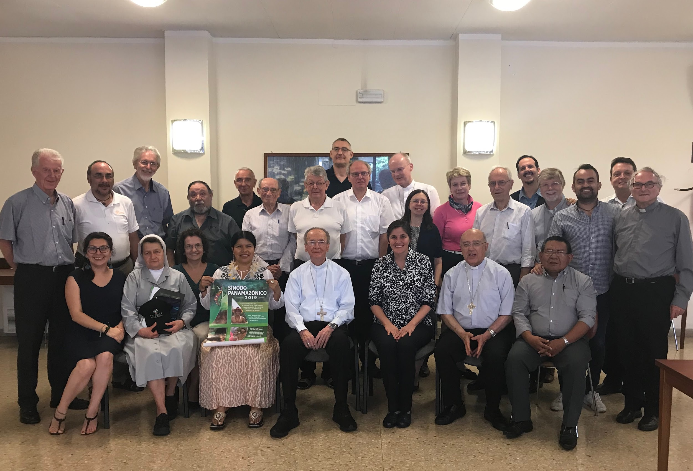

…y Dom Claudio planteando como Relator General del Sínodo de Amazonia al comienzo del Sínodo junto con el Papa Francisco y indígenas un árbol en los jardines del Vaticano…

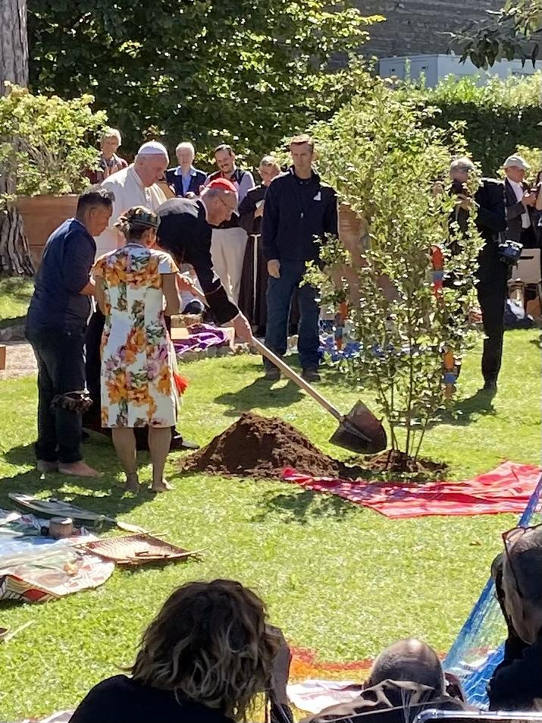
…El Sínodo de la Amazonia abrió caminos no solamente para la Amazonia,

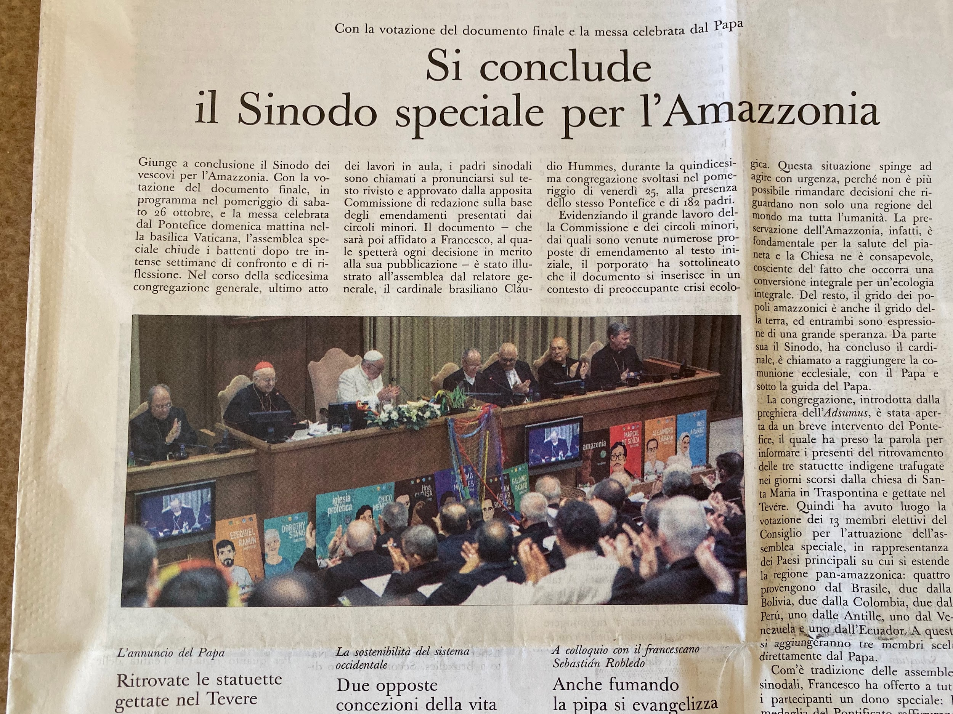
…sino preparó el terreno para crear un nuevo organismo eclesial muy importante:
CEAMA…y para la realidad de la „Asamblea eclesial“
…y para efectos en otros continentes…
…el árbol plantado por Francisco y Dom Claudio y regado por Oscar Rodríguez, Pedro Barreto y mucha gente…mientras tanto ha crecido: como un fruto especial se puede considerar la cooperación del Sur Global…

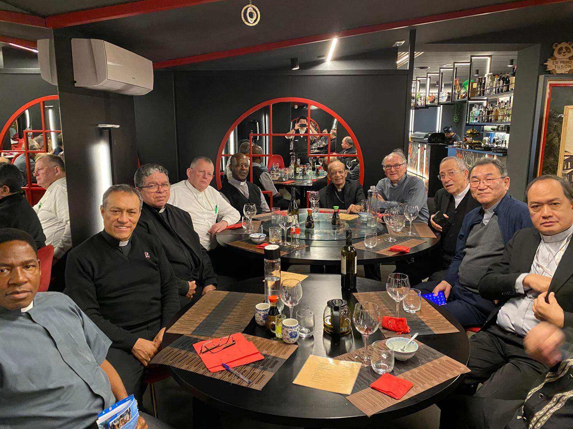

En este sentido el ejemplo de Dom Claudio está moviendo mucha gente hasta hoy para que „no se olvide a los pobres“ (Dom Claudio al final del Cónclave 2013 a Bergoglio que eligió así el nombre „Francisco“) y los sufrimientos de la creación:
como hemos caminado con Francisco así continuamos caminando con nuestro Papa Leo XIV, buscando juntos caminos, construyendo puentes y dialogando abiertamente para que la Iglesia sea un lugar donde todos puedan disfrutar la misericordia y el amor de Dios (cf primer discurso del Papa después de su elección, 8.5.25).
Con un abrazo fraterno

Josef Sayer

